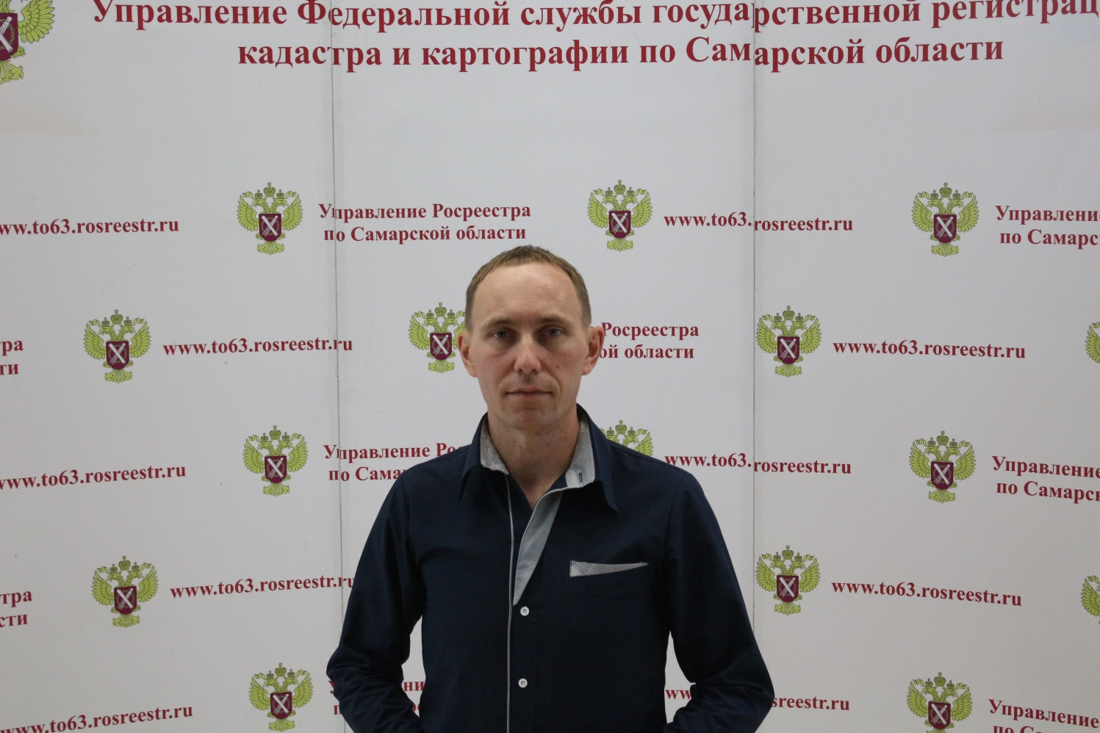

Контакты для СМИ: Самарский Росреестр разъяснил, какие хозпостройки
можно оформить в собственность
В Управлении Росреестра по Самарской области прошла прямая линия, в ходе которой заместитель начальника отдела правового обеспечения Константин Минин отвечал на вопросы жителей Самарской области о регистрации прав на хозяйственные постройки.
Эксперт разъяснил, что далеко не каждый объект строительства является объектом недвижимости, права на которые подлежат государственной регистрации. Это означает, что не все возведенные строения можно оформить в собственность. Градостроительным законодательством определено понятие некапитальных строений и сооружений как объектов, не имеющих прочной связи с землей, которые можно переместить или демонтировать, а потом собрать без несоразмерного ущерба назначению и без изменения основных характеристик. К таковым, например, относятся беседки, навесы, душевые, туалеты и другие подобные строения.
- Вопрос об отнесении конкретного имущества к недвижимому должен разрешаться на стадии его создания, а также с учетом наличия самостоятельного назначения этого имущества по отношению к земельному участку, на котором оно расположено, и способности выступать в гражданском обороте в качестве отдельного объекта гражданских прав. Возможность регистрации права на хозяйственные постройки напрямую зависит от вида разрешенного использования земельного участка. Если земля предназначена под огородничество, то размещение на ней объектов капитального строительства запрещено законом. Правообладатель огородного земельного участка имеет право создавать на нем исключительно объекты, не являющиеся объектами недвижимости. А вот собственники садовых земельных участков могут возводить хозяйственные постройки как не являющиеся объектом недвижимости, так и являющиеся таковыми, - говорит Константин Минин.
Следует отметить, что отнесение объекта строительства к объектам недвижимости осуществляется по результатам выполнения кадастровых работ. Поэтому, если принято решение об оформлении недвижимости, прежде всего необходимо пригласить кадастрового инженера, чтобы он подготовил технический план объекта недвижимости. В техплане кадастровый инженер указывает характеристики объекта недвижимости, в том числе площадь, материалы стен, год постройки. В свою очередь, кадастровый инженер обязан отказаться от заключения договора подряда на выполнение кадастровых работ в случае, если объект (в отношении которого планируется выполнение таких работ) не является объектом недвижимости, права на который подлежат государственной регистрации.
Регистрация права в большинстве случаев носит заявительный характер, поэтому право на хозяйственную постройку будет зарегистрировано только в том случае, если владелец недвижимости обратится в Управление Росреестра. С заявлением о постановке на кадастровый учет и регистрации права на хозпостройку подается минимальный комплект документов: документ, подтверждающий право собственности заявителя на земельный участок (если ранее право собственности на него не было зарегистрировано в установленном порядке) и технический план, подготовленный на основании декларации. Государственная пошлина при первичной регистрации права на вновь созданный объект недвижимости на земельном участке для ведения личного подсобного хозяйства (приусадебный участок), садоводства, индивидуального жилищного строительства составит 350 рублей. Срок регистрации права на недвижимость - 12 рабочих дней.
Константин Минин также обратил внимание, что собственник земельного участка имеет право осуществлять застройку своего участка только в соответствии с его целевым назначением и разрешенным использованием с соблюдением требований градостроительных регламентов, строительных, экологических, санитарно-гигиенических, противопожарных и иных правил и нормативов.

Ольга Никитина, помощник руководителя Управления Росреестра
(846) 33-22-555, 8 927 690 73 51, pr.samara@mail.ru

Суздальцева О.Г.

Панфилов А.М.

Минин К.С.

